HEAD | SHOULDERS | KNEES | TOES
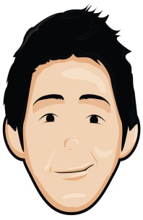 |  |  | 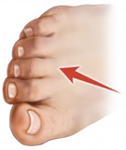
EYES | EARS | MOUTH | NOSE
 | 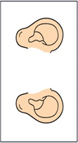

BODY
K V D S W E Y E
N C T H M P B N
E Q O O I M B O
E M E U Y H O S
U O A L N E D E
O U R D K A Y A
L T V E W D U I
V H E R B G Z B

HEAD
SHOULDER
KNEE
TOE
EYE
EAR
MOUTH
NOSE
BODY

